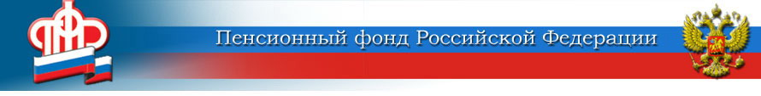
Государственное учреждение-Управление Пенсионного фонда Российской Федерации в городе Железногорске Курской области (межрайонное) ___________________________________________________
307170 г. Железногорск телефон: 2-62-84
ул. Горняков, 5а факс: 4-74-75

Досрочные страховые пенсии многодетным матерям

С 1 января 2019 года вступил в силу Федеральный закон №350-ФЗ «О внесении изменений в отдельные законодательные акты Российской Федерации по вопросам назначения и выплаты пенсий» благодаря которому, многодетные женщины с тремя и четырьмя детьми получают право досрочного выхода на пенсию. Если у женщины трое детей, она сможет выйти на пенсию на три года раньше нового пенсионного возраста. Если у женщины четверо детей – на четыре года раньше нового пенсионного возраста. При этом для досрочного выхода на пенсию многодетным женщинам необходимо выработать в общей сложности не менее 15 лет страхового стажа и воспитать детей до достижения ими возраста 8 лет. Кроме того, требуется иметь определённую величину пенсионных баллов (к 2025 году – не менее 30).
Так, женщина 12 лет постоянно проживающая (работающая) в зоне проживания (работы) с льготным социально-экономическим статусом, приобретает право на пенсию по старости с уменьшением возраста на 3 года – в соответствии со ст. 28.1, 34 Закона от 15.05.1991 № 1244-1 «О социальной защите граждан, подвергшихся воздействию радиации вследствие катастрофы на Чернобыльской АЭС» в возрасте 52 лет (55-3 =52).
Применение нового условия назначения досрочной пенсии на территории г. Железногорска не актуально: многодетные женщины с тремя детьми приобретут право в возрасте 54 лет (57-3 =54), многодетные женщины с четырьмя детьми приобретут право в возрасте 53 лет (56-3=53).

